МЕНЮ на 20 сентября 2022 г
Неделя – первая, день – 2-ой 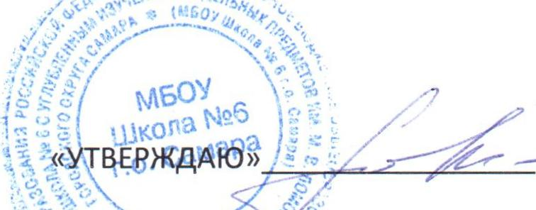
Заместитель директора по УВР Моргачева Н.А.
Прием пищи, наименования блюда | Масса порции | № технологической карты | Пищевые вещества |  |  |  | Энергет. ценность
 |  |  | Белки г. | Жиры г. | Углеводы г. | С мг.
завтрак
Каша кукурузная молочная | 200 | 185 | 6,5 | 6,4 | 30,3 | 1,5 | 205,5
Батон с маслом | 25/5 | 1 | 1,9 | 4,8 | 12,9 | 0 | 102,9
Кофейный напиток с молоком | 180 | 395 | 1,35 | 1,17 | 20,16 | 0,9 | 96,3
Итого за прием пищи: |  |  | 9,75 | 12,37 | 63,36 | 2,4 | 404,7
Второй завтрак
Сок фруктовый | 115 | 399 | 1,15 | 0,23 | 11,73 | 4,6 | 49,51
Итого за прием пищи: |  |  | 1,15 | 0,23 | 11,73 | 4,6 | 49,51
обед
Суп рыбный | 180 | 87 | 7,0 | 4,1 | 11,2 | 4,3 | 110,9
Котлета из говядины | 70 | 282 | 13,1 | 11,9 | 10,3 | 0 | 199,9
Салат из свежих помидоров/макароны отварные | 50/130 | 31/204 | 0,8/4,6 | 1,3/3,94 | 4,7/26,2 | 2,99/0 | 29,2/159,27
Компот из сухофруктов | 180 | 376 | 0 | 0 | 9,7 | 0 | 38,7
Хлеб пшен./хлеб ржаной | 35/25 |  | 2,7/1,65 | 0,2/0,2 | 17,6/10,6 | 0 | 82,9/51,0
Итого за прием пищи: |  |  | 29,85 | 21,6 | 90,3 | 7,39 | 671,87
Уплотненный полдник
Булочка домашняя | 70 | 473 | 6,1 | 2,6 | 37,9 | 0,1 | 199,9
Сосиска/ пюре свекольное | 45/100 | 9/325 | 5,12/1,4 | 3,11/3,7 | 0,6/7,9 | 0/3,7 | 103/70,4
Час с сахаром/хлеб | 200/10 | 431 | 0,32/0,75 | 0,11/0,05 | 16,42/5,0 | 3,24/0 | 66,96/23,7
Итого за прием пищи: |  |  | 27,33 | 9,57 | 67,82 | 7,04 | 463,96
Стоимость: 145,16 руб. | Всего за день: |  | 68,08 | 43,77 | 233,21 | 21,43 | 1590,04

